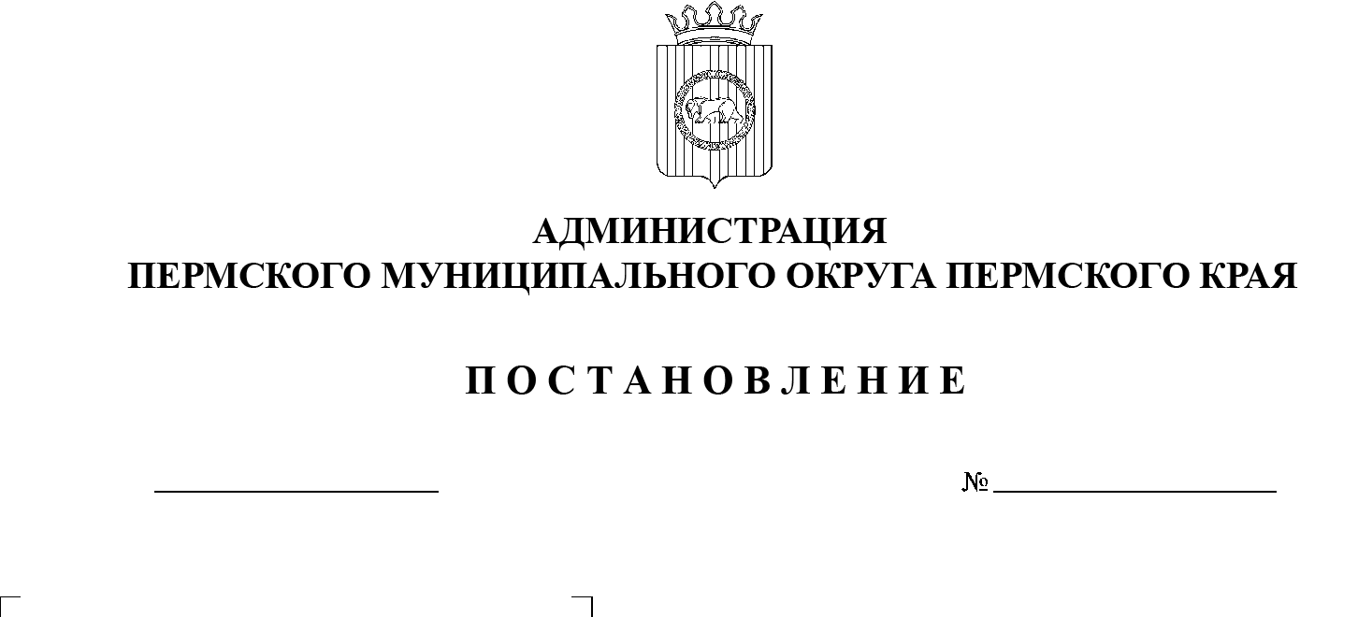
СЭД-2023-299-01-01-05.С-251
О внесении изменений
в Правила землепользования
и застройки муниципального образования «Усть-Качкинское сельское поселение» Пермского муниципального района Пермского края, утвержденные решением Земского Собрания
Пермского муниципального района от 28 сентября 2017 г.
№ 253

17.04.2023

В соответствии с частью 3.3 статьи 33 Градостроительного кодекса Российской Федерации, статьей 7 Федерального закона от 14 марта 2022 г. № 58-ФЗ «О внесении изменений в отдельные законодательные акты Российской Федерации», статьей 15.1 Закона Пермского края от 14 сентября 2011 г. № 805-ПК «О градостроительной деятельности в Пермском крае», пунктом 26 части 1 статьи 16 Федерального закона от 06 октября 2003 г. № 131-ФЗ «Об общих принципах организации местного самоуправления в Российской Федерации», пунктом 29 части 1 статьи 5, пунктом 6 части 2 статьи 30 Устава Пермского муниципального округа Пермского края, приказами Камского бассейнового водного управления Федерального агентства водных ресурсов от 01 февраля 2023 г. № 25, от 01 февраля 2023 г. № 26
администрация Пермского муниципального округа Пермского края ПОСТАНОВЛЯЕТ:
1. Внести в Правила землепользования и застройки муниципального образования «Усть-Качкинское сельское поселение» Пермского муниципального района Пермского края, утвержденные решением Земского Собрания Пермского муниципального района от 28 сентября 2017 г. № 253 (в редакции решения Земского Собрания Пермского муниципального района от 25 июня 2020 г. № 62; в редакции постановлений администрации Пермского муниципального района от 05 августа 2021 г. № СЭД-2021-299-01-01-05.С-399, от 10 ноября 2022 г. № СЭД-2022-299-01-01-05.С-652; далее – Правила землепользования и застройки), следующие изменения:
1.1. подраздел 22 раздела III Правил землепользования и застройки дополнить пунктом 10 следующего содержания:
«10. В границах зон затопления и подтопления в соответствии с частью 3 статьи 67.1 Водного кодекса Российской Федерации запрещаются:
- строительство объектов капитального строительства, не обеспеченных сооружениями и (или) методами инженерной защиты территорий и объектов от негативного воздействия вод;
- использование сточных вод в целях повышения почвенного плодородия;
- размещение кладбищ, скотомогильников, объектов размещения отходов производства и потребления, химических, взрывчатых, токсичных, отравляющих веществ, пунктов хранения и захоронения радиоактивных отходов;
- осуществление авиационных мер по борьбе с вредными организмами.»;
1.2. карту «Карта градостроительного зонирования» изложить в новой редакции согласно приложению 1 к настоящему постановлению;
1.3. карту «Карта градостроительного зонирования с. Усть-Качка, д. Одина, д. Дворцовая Слудка» изложить в новой редакции согласно приложению 2 к настоящему постановлению;
1.4. карту «Карта градостроительного зонирования п. Красный Восход, д. Качка (лист 1)» изложить в новой редакции согласно приложению 3 к настоящему постановлению;
1.5. карту «Карта градостроительного зонирования п. Красный Восход, д. Качка (лист 2)» изложить в новой редакции согласно приложению 4 к настоящему постановлению.
2. Управлению архитектуры и градостроительства администрации Пермского муниципального округа Пермского края:
2.1. обеспечить доступ к настоящему постановлению в федеральной государственной информационной системе территориального планирования и на официальном сайте Пермского муниципального округа в информационно-телекоммуникационной сети Интернет (www.permraion.ru) в срок, не превышающий десяти дней со дня принятия настоящего постановления;
2.2. разместить настоящее постановление в государственной информационной системе обеспечения градостроительной деятельности в течение пяти рабочих дней со дня его получения.
3. Настоящее постановление опубликовать в бюллетене муниципального образования «Пермский муниципальный округ» и разместить на официальном сайте Пермского муниципального округа в информационно-телекоммуникационной сети Интернет (www.permraion.ru).
4. Настоящее постановление вступает в силу со дня его официального опубликования.
Глава муниципального округа В.Ю. Цветов

Приложение 1
к постановлению администрации Пермского муниципального округа Пермского края
от 17.04.2023 № СЭД-2023-299-01-01-05.С-251

КАРТА
«Карта градостроительного зонирования»

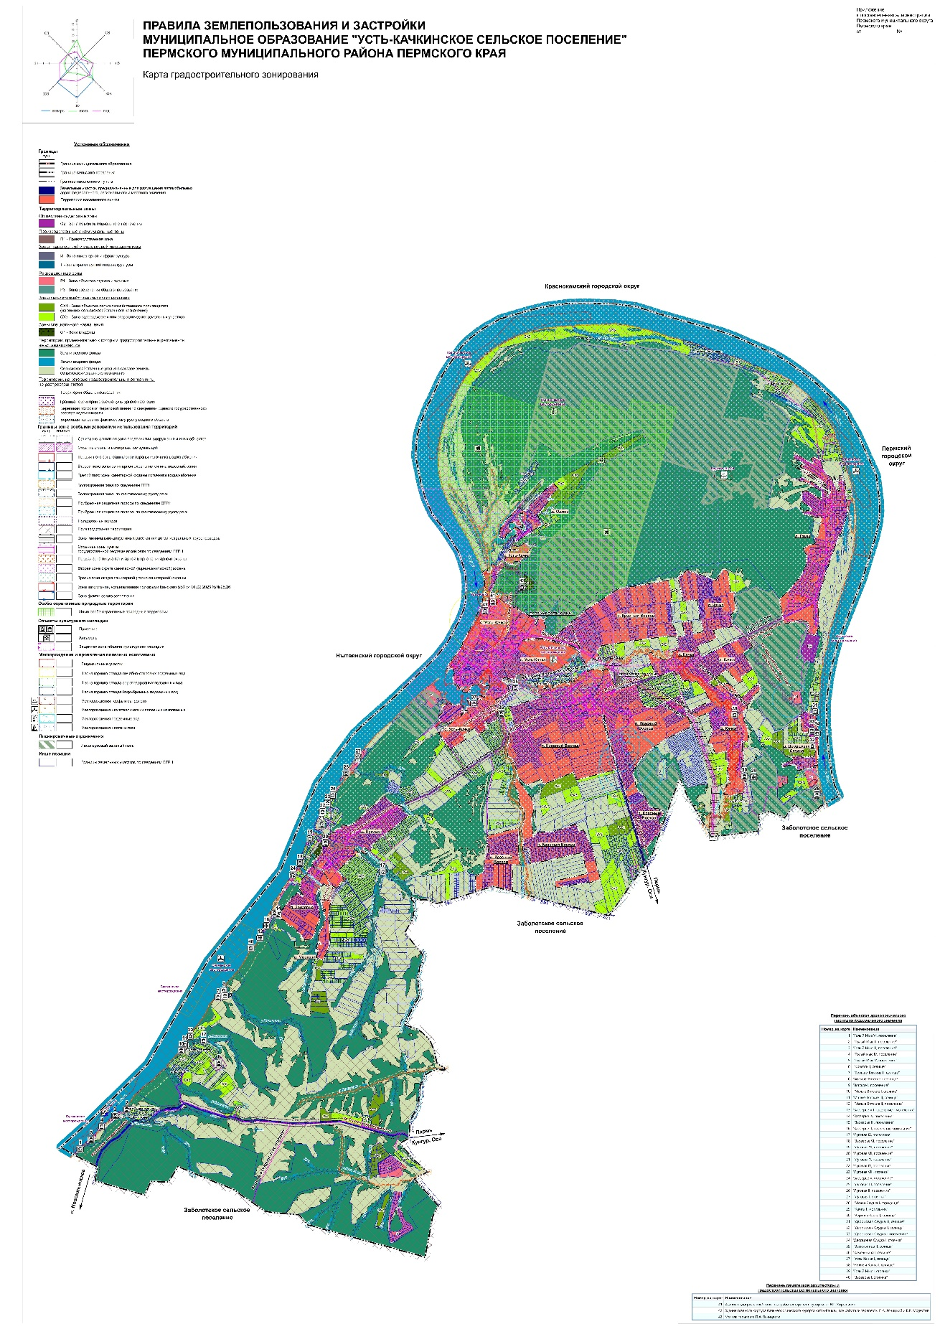

Приложение 2
к постановлению администрации Пермского муниципального округа Пермского края
от 17.04.2023 № СЭД-2023-299-01-01-05.С-251

КАРТА
«Карта градостроительного зонирования с. Усть-Качка, д. Одина,
д. Дворцовая Слудка»
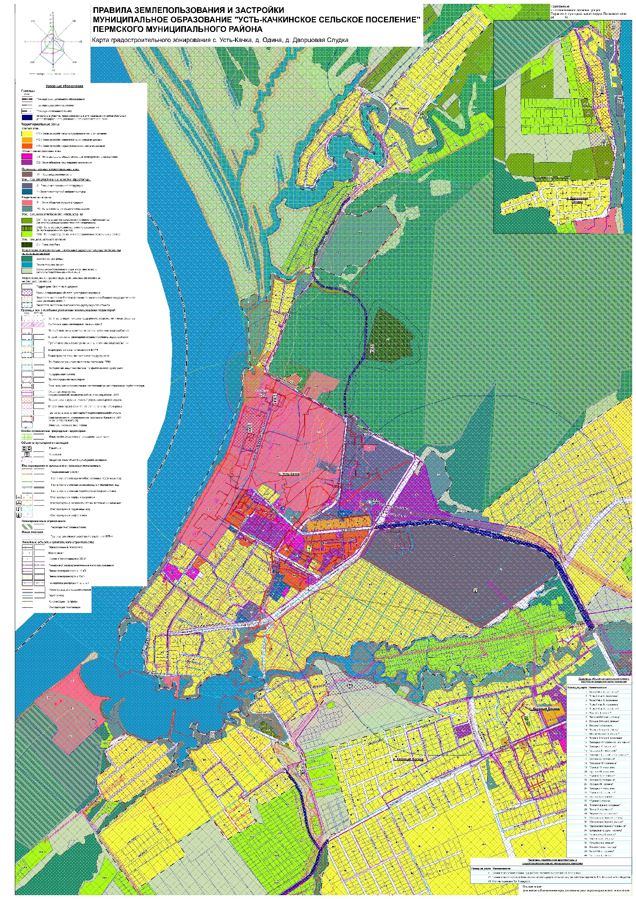

Приложение 3
к постановлению администрации
Пермского муниципального округа
Пермского края
от 17.04.2023 № СЭД-2023-299-01-01-05.С-251
КАРТА
«Карта градостроительного зонирования п. Красный Восход, д. Качка (лист 1)»
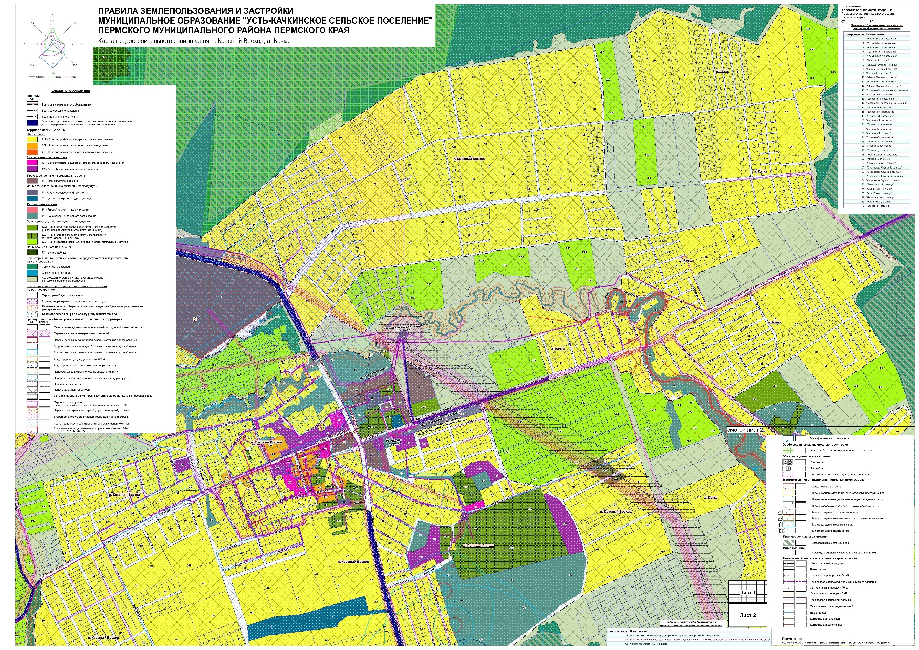

Приложение 4
к постановлению администрации
Пермского муниципального округа
Пермского края
от 17.04.2023 № СЭД-2023-299-01-01-05.С-251
КАРТА
«Карта градостроительного зонирования п. Красный Восход, д. Качка (лист 2)»
